Муниципальное казённое общеобразовательное учреждение
«Новосельцевская средняя школа» Парабельского района Томской области

Исследовательская работа по краеведению
«Наш край в стихах и прозе»

Автор: Арестов Владимир,
обучающийся 10 класса,
МКОУ «Новосельцевская СШ»,
Россия, Томская область,
Парабельский район,
село Новосельцево
Руководители: Новосельцева Евгения Викторовна
педагог-организатор
Осипова Елена Анатольевна
зам директора по ВР

с. Новосельцево – 2016

Содержание
- Содержание. | стр. 2
- Актуальность, цели, задачи. | стр. 3
- Введение. | стр. 4
- Основная часть. | стр. 4-7
- Заключение. | стр. 8
- Список используемой литературы | стр. 9

Актуальность проекта

Сегодня в российском обществе актуальна проблема сохранения национальной культуры, в том числе и культуры родного края. Актуальность темы своего проекта вижу в том, что в наше трудное время, в век новых технологий, в свете проблем развития России лирика местных поэтов помогает всем нам не забывать о том, что живы ещё чувства сострадания, любви к Родине, своему селу и друг к другу. Об этом я хочу рассказать в своей работе на примере творчества Татьяны Васильевны Сухушиной

Цели проекта:
– формирование сведений о родном крае, о знаменитых земляках, сделавших существенный вклад в развитие села, района и их процветания;
– создать условия для формирования чувства патриотизма;
– создать условия для формирования исследовательской компетенции;
– содействовать повышению интереса к краеведческой работе посредством применения информационно-коммуникационных технологий.
Основные задачи проекта:
– познакомить с литературой о родном крае и научить использовать её в собственной исследовательской деятельности;
– расширить представление о крае, приобщить к активной краеведческой работе;
– развивать коммуникативные умения;
– научить обрабатывать и обобщать полученную в ходе исследования информацию;
– способствовать формированию, развитию интеллектуальных, творческих возможностей и способностей, речевой культуры;
– создание альбома, который можно использовать на уроках литературы, в школьном музее.

Введение
Не секрет, что любовь к Родине начинается с любви к своему дому, семье, селу, родному краю. В настоящее время остро ощущается необходимость возрождения духовности, познания культуры и своего народа, изучения прошлого и настоящего малой родины для формирования истинного гражданина и патриота Отечества.
Богата Парабельская земля талантливыми людьми, особенно мастерами художественного слова – поэтами – песенниками. Выбранная нами тема называется «Наш край в стихах и прозе».

Основная часть

Сухушина Татьяна Васильевна.… Это имя хорошо известно жителям Парабельского района и не только. Татьяна Васильевна родилась 21 сентября 1954 г. в поселке Инкино Колпашевского района. После окончания школы поступила в Колпашевское педагогическое училище. Свою педагогическую деятельность начала учителем в Чигаринской начальной школе, затем перешла в Новосельцевскую среднюю школу.
В 1999 году была назначена главой Новосельцевского сельского округа до 2005 года, после занималась предпринимательской деятельностью, была заведующей детского сада с. Новосельцево, а в 2012 году, одержав победу в выборах, вступила в должность главы Муниципального образования «Новосельцевское сельское поселение»
Как глава поселения, Татьяна Васильевна много внимания уделяет развитию культуры на селе. Сама писала пьесы, играла на сцене, является автором многочисленных стихов, в 2010 году выпустила 2 сборника.
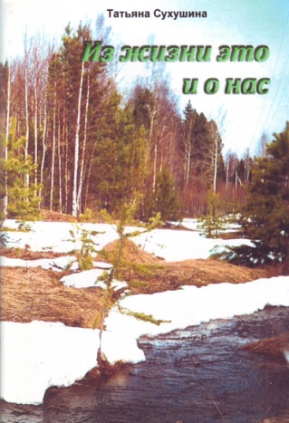
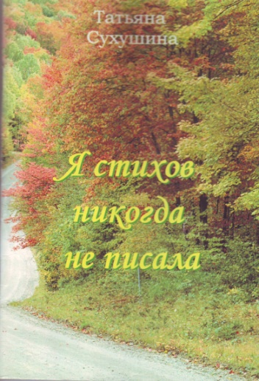
Татьяна Васильевна находит всегда время для написания стихов, иногда она это делает на ходу.
Несмотря на непростые условия нашей жизни, она старается улучшать внешний вид поселения, внимательна к вопросам односельчан. Помогает людям обрести активную жизненную позицию, дарит свою заботу, внимание, душевное тепло.
Татьяна Васильевна выросла в деревне, рано познала крестьянский труд, у неё было нелёгкое детство. Встречи с интересными людьми, судьбы вдов, красота сибирской природы трогали её мысли и чувства, и всё это складывалось в рифму.
Главная тема ее стихотворений – жизнь и судьба человека, человека от земли и природа родного края.
Озеро Кривое извивается змеёй.
Сюда недавно в день погожий
Удить поехали семьей,
Мы не однажды здесь бывали,
Чему, казалось, удивляться,
Но что же заставляет вновь.
В места знакомые влюбляться
Я вижу, словно первый раз,
Красу неяркую лугов,
Переросшую осоку
Вдоль этих милых берегов,
Гладь зеркальную воды,
Отражение солнца в ней,
Где блики солнечные словно
Играют тысячью огней,
Рыбы плеск и струйки дыма
От разведённого огня-
Эта дивная картина
Оставит след свой у меня.
Дома, среди хлопот занудных,
Туда я мысленно вернусь
И красотой, такой знакомой,
Я снова с радостью напьюсь.

Народ любит творчество Татьяны Васильевны, ее скромные творения несут в себе живую силу воли, волшебство доброты и справедливости. Она очень любит природу Парабельского района, ставшего ей родным, точно подмечает рождение утра и наступление ночи, смен времен года. Стихи о малой родине отличаются искренностью чувств, открытостью, душевной теплотой.
Над землёй моей,
Что зовут Парабель,
Поднимается солнышко красное.
Как люблю я тебя,
Край суровый ты мой,
Прожила жизнь с тобой не напрасно я.

Парабель моя, краше нет тебя,
И родней тебя не найду,
До конца с тобой, край любимый мой,
По дороге жизни пойду.

Ты взрастила меня,
Мать моя земля,
Наделила меня своей силою,
Воспитала детей,
Милых внуков моих,
Я люблю тебя, родина милая.

Парабель моя, краше нет тебя
И родней тебя не найду,
До конца с тобой, край любимый мой,
По дороге жизни пойду.

Мне не жить без тебя,
Колыбель моя,
Мы с тобой неразрывно повязаны.
Я в любви признаюсь,
Я тобою горжусь,
От души все слова мои сказаны.

Парабель моя, краше нет тебя,
И родней тебя не найду,
До конца с тобой, край любимый мой,
По дороге жизни пойду.

На многие стихи Татьяны Васильевны написаны песни, автором музыки являлся Михаил Иосифович Веремьев, эти песни не раз звучали на районной сцене.
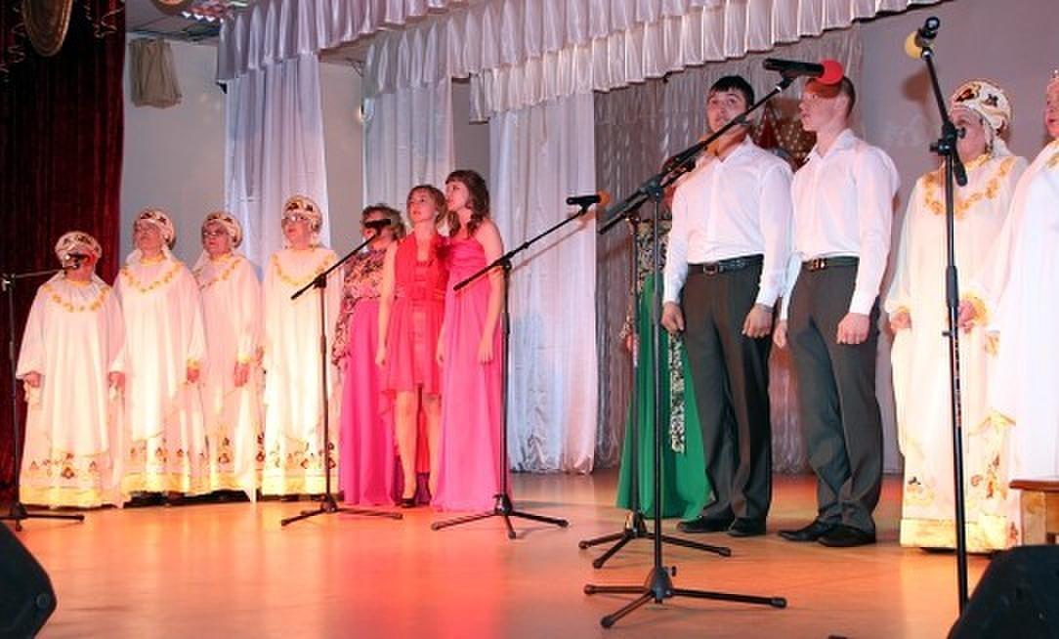

Песни авторов записаны в электронном периодическом издании на CD «Звуки праздника» в приложении к журналу «Чем развлечь гостей». Стихи и песни завораживают нас. Слушаешь или читаешь их и наяву представляешь описанные картины.
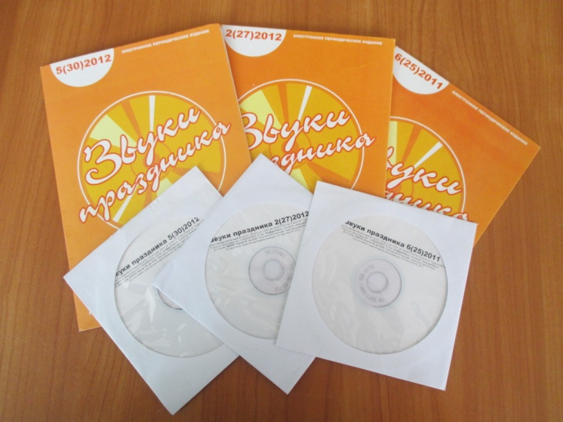

Уходили пароходы

Слова Т. Сухушиной, музыка М. Веремьева

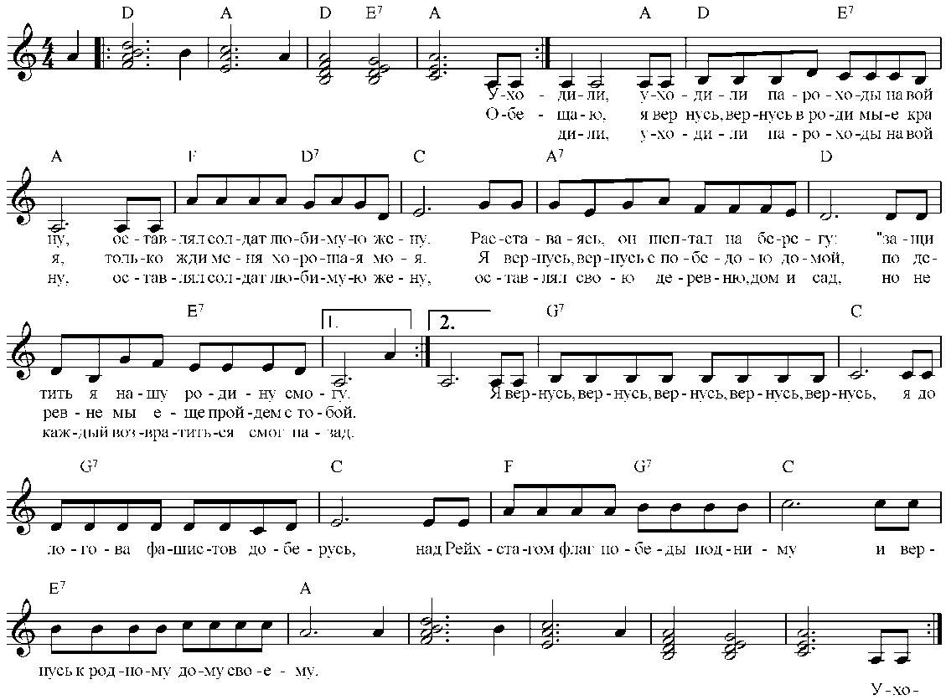

Заключение
Наш район богат талантливыми людьми в разных видах искусства, в том числе литературы. Своим творчеством они прославили нашу благодатную землю на всю Россию. Это братья Заволокины, Н. Притула, Е. Зубарев, Е. Пличко, В. Завьялов, Н. Мельникова, и многие другие, чьими именами мы гордимся.
Природа земли Парабельской стала предметом вдохновения. Своими картинами, стихами и песнями они дарят нам радость общения с природой, людьми.
Выполнив эту исследовательскую работу, я еще раз убедился в том, что творчество наших земляков заслуживает внимания.
И наконец, я понял, что выбранная тема для исследования невероятно интересна и обширна, мы только попытались приблизиться к миру поэзии нашей землячки, рассказать о ней, так как считаю, что просветительская работа очень важна. В связи с этим особые слова благодарности хочется сказать героине моего исследования за то, что откликнулась на нашу просьбу. Мы надеемся продолжить работу по данной теме и рассказать о других поэтах-земляках.

Список используемой литературы

- Сборник стихов «Из жизни это и о нас» Т.В. Сухушина, 2010 год
- Сборник стихов «Я стихов никогда не писала» Т.В. Сухушина, 2010 год
- Семейный архив Сухушиной Т.В.
- Сайт Новосельцевского сельского поселения. http://novoselcevo.tomsk.ru/gallery.html

